На соревнованиях по волейболу отличились спортсмены из Черемушек с ограниченными возможностями
16.08.2021

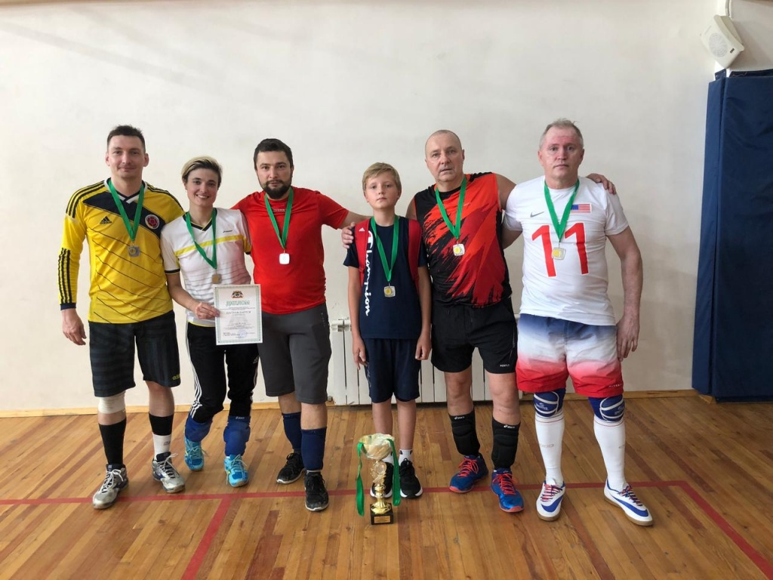
В минувшее воскресение во Дворце игровых видов спорта «Содружество» состоялись окружные отборочные соревнования по волейболу в рамках Московской межокружной Спартакиады «Мир равных возможностей для лиц с нарушением слуха». В состязаниях приняли участие спортсмены из Черемушек.
Мероприятие проходило с целью пропаганды здорового образа жизни для лиц с ограниченными возможностями здоровья.
Команды состояли из восьми человек: шесть основных игроков и два запасных. На площадке спортсмены демонстрировали высокий уровень подготовки и интересные приемы.
По результатам состязаний спортсмены из Черемушек смогли завоевать почетное третье место.
Победители и призеры были награждены памятными кубками, медалями и грамотами.
ФОТО: управа района Черемушки

Адрес страницы: http://cheremush.mos.ru/presscenter/news/detail/10182203.html
Управа района Черемушки города Москвы

